저번 주에 이어서 정보나루 외부 데이터를 활용한 분석을 계속 진행하였다. 먼저 각 주제별 20대인기대출도서 목록을 csv파일로 가져오고, 대출건수를 비교함으로써 어떤 책 주제가 우리 학생 나이대의 사람들에게 인기가 많은지를 조사했다.

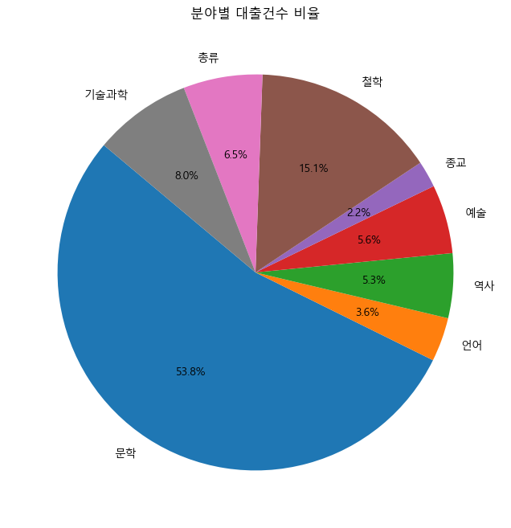

위 사진은 시각화 결과이다. 문학이 53.8%로 가장 많은 대출빈도를 자랑했고, 그 다음으로 철학, 기술과학, 총류, 예술, 역사, 언어, 종교 순으로 많이 대출되었다. 이로 인해 가장 많은 인기를 자랑하는 것은 문학책이라는 정보를 알 수 있었다. 하지만 현재 우리가 제공받은 인문학 서적 데이터에서 문학 서적은 거의 제외된 상태이므로, 일단 문학이 아닌 다른 주제의 책들에게 초점을 맟춰야 할 것 같다.

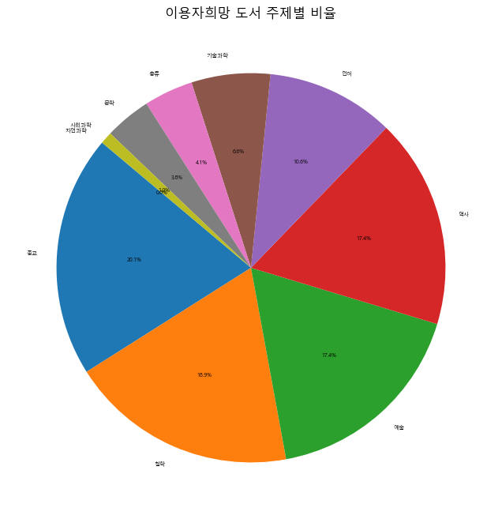

위의 사진은 숭실대 도서관의 이용자희망 도서에 해당하는 책들의 주제별 비율이다. 20.1%로 종교가 가장 많았고, 그 다음으로 예술, 역사, 철학이 상위권을 차지했다. 아마 숭실대 학교가 기독교학교이기 때문에 정보나루 데이터와는 다르게 특히 종교책의 비중이 큰 편인 것 같다.

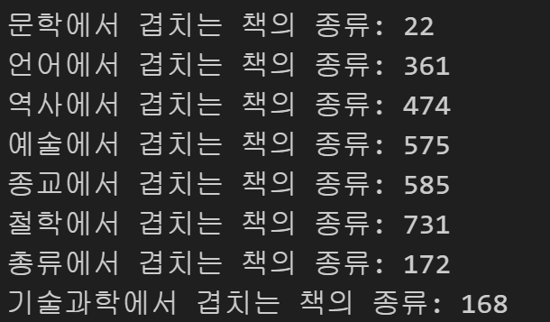 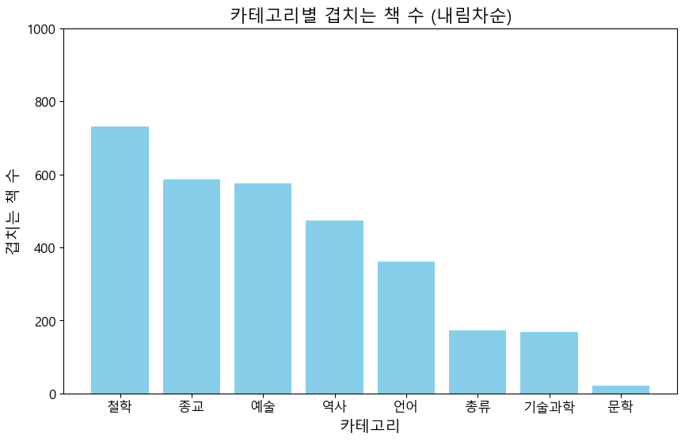

위의 사진은 숭실대학교 도서관에 있는 도서들과 20대 정보나루 인기 도서를 분야별로 비교한 결과이다. 최대값은 정보나루 인기도서가 분야별로 1000권씩 선정되어있기 때문에 1000권으로 설정했다. 위 결과를 통해 정보나루에 있는 인기도서가 이미 우리 도서관에 존재하고 있는 경우가 유의미하게 존재한다는 사실을 알 수 있었고, 특히 철학, 종교, 예술, 역사, 언어 분야에서 많은 도서가 겹친다는 사실을 알 수 있었다.

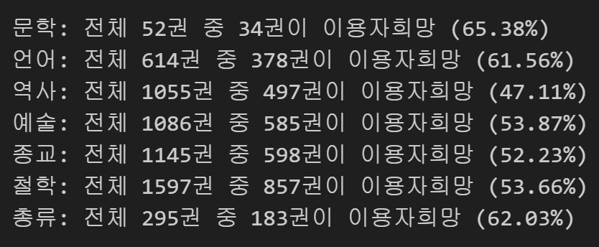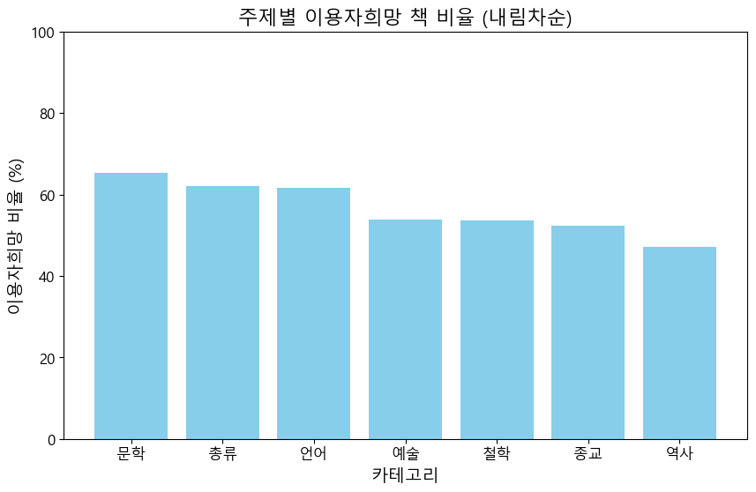

위 사진은 숭실대 도서관과 정보나루 인기도서의 겹치는 책들 중에서 이용자희망 도서에 해당하는 경우가 몇 퍼센트인지를 나타낸 자료이다. 전체적으로 50%에 근접하거나 그 이상에 해당하는 도서들이 이용자희망 도서에 속한다는 사실을 알 수 있었다.

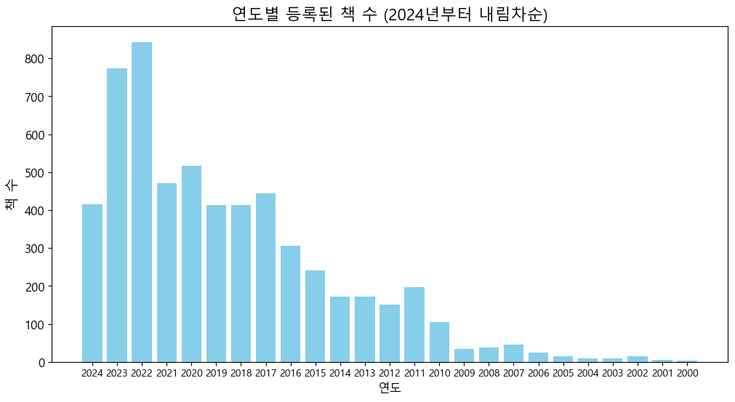

마지막으로 위의 그래프는 숭실대 도서관에 있는 정보나루 인기도서와 겹치는 책들이 언제 등록되었는가를 나타낸 그래프이다. 특히 최근 3년간 많은 책들이 등록되었다는 사실을 알 수 있었고, 이 인기도서들이 앞으로 들어올 책들을 선정하는데에 도움을 줄 수 있다는 사실에 뒷받침을 해줄 수 있을 것 같다.

지금까지의 결과를 정리 해보자면 정보나루 인기도서에 속하는 도서들은 이미 숭실대 도서관에도 존재하는 경우가 많고, 그 중에는 절반 가량이 이용자희망 도서였다. 그 의미는 이용자가 원하는 책이 없었던 경우가 많았다는 뜻으로도 해석할 수 있기 때문에, 미래에 들어올 책을 예측하는데에 정보나루 자료를 활용하면 큰 도움이 될 수 있다는 것을 추측할 수 있었다. 특히 철학 부분과 종교부분은 겹치는 책의 종류가 많고, 그 중에 종교 분야는 숭실대 특성에도 맞는 분야이기 때문에 이 두 분야에 초점을 맟추는 것이 좋을 것 같다. 다음 주에는 책들의 대출빈도 조사를 통해 실제로 숭실대에 있는 정보나루 인기 도서를 많이 대출해가는 지에 대해 추가로 결과를 내볼 예정이고, 철학, 종교와 같은 큰 주제 아래에 있는 세부 주제 탐색을 통하여 (예시: 논리학, 기독교) 범위를 좁혀서 더 효율적인 미래도서 예측을 위한 근거를 도출해낼 계획이다.